12 Mayıs 2017

Araştırma Notu 17/211

BÖLGESEL İŞSİZLİKTE EN KÖTÜLER VE EN İYİLER
Seyfettin Gürsel* ve Selin Köksal**
Yönetici özeti
2015’ten 2016’ya Türkiye oldukça yüksek bir işsizlik artışına maruz kaldı. Genel işsizlik oranı yüzde 10,3’ten 10,9’a tarım dışı işsizlik oranı da yüzde 12,4’ten 13’e yükseldi. Ancak bu yükseliş bölgelir çok farklı etkilemiştir. 26 bölgenin (Düzey2) 17’sinde işsizlik artarken 9’unda azalmıştır. Sonuçta işsizlik düzeylerindeki var olan devasa ayrışma daha da derinleşmiştir. Bölgeler tarım dışı işsizlik oranları itibariyle karşılaştırıldığında yüzde 7,2 ile en düşük işsizlik oranına sahip Manisa-Afyonkarahisar-Kütahya-Uşak bölgesi ile yüzde 30,1 işsizlik oranıa sahip Mardin-Batman-Şırnak-Siirt bölgesi) arasında adeta uçurum vardır.
Tarım dışı işsizlik oranını da dikkate alan daha kapsamlı bir değerelendirme yapıldığında Mardin bölygesi uzak ara en kötü bölge olarak öne çıkmaktatır. Üstelik bu bölge işsizlik artışı itibariyle de üçüncü sıradadır. En kötü durumdaki bölgeler sıralamasında Şanlıurfa-Diyarbakır bölgesi Mardin bölgesini takip etmektedir. Bu bölgede işsizilk oranı (yüzde 23,2) çok yüksek istihdam oranı ise (yüzde 27,9) çok düşüktür. Ayrıca işsizlikte sınırlı da olsa artmıştır.
Kapsamlı değerlendirme de en iyi bölgeler grubunda Tekirdağ-Edirne-Kırklareli (Trakya) bölgesi öne çıkmaktadır. Bu bölge bir yandan oldukça düşük işsizlik oranına (yüzde 8,8) diğer yandan da en yüksek istihdam oranına (yüzde 48,9) sahiptir. Kusuru çok az da olsa (0,1 puan) işsizlik oranının artmış olmasıdır. Bununla birlikte bu artış güçlü işgücü ve istihdam artışlarının yaşandığı bir bağlamda gerçekleşmiştir.
İşsizliğin bölgesel karşılaştırmasında yöntemsel güçlükler
TÜİK’in Mart ayında yayınladığı yıllık (2016) Hanehalkı İşgücü Anketi (HİA) istatistikleri bir kez daha Türkiye’de bölgeler arası eşitsizliklerin önemli bir tezahürü olan bölgesel işgücü piyasaları arasındaki muazzam farklılıkları teyit etti. Ama aynı zamanda 2016 yılında ülke genelinde yaşanan işsizilk artışının bölgeler düzeyinde (26 bölge, Düzey 2) çok farklı tezahür ettiğini de gösterdi. Bu araştırma notunda bu farklılıkları salt işsizlik oranlarının ve değişimlerinin ötesinde bölgesel işgücü piyasalarının temel özelliklerini de dikkate alan daha kapsamlı bir yaklaşımla inceliyoruz.
İşsizliği odağına alan bögeler arası karşılaştırma yapılmak istendiğinde bazı yöntemsel güçlükler kaçınılmaz olarak gündeme geliyor. Bunların ilki hangi işsizlik oranının kullanılacağıdır. TÜİK yıllık HİA istatistiklerinde genel ve tarım dışı olmak üzere iki ayrı işsizlik oranı açıklıyor. Bölgesel işsizlik karşılaştırmalı olarak değerlendirilmek istendiğinde hangi işsizliği dikkate almak daha anlamlı olur? Tarım dışı işsizliğin esas gösterge olarak tercih edilmesi gerektiği kanaatindeyiz. Bu tercihin temel gerekçesi, tarım istihdamının toplam istihdam içindeki payının bölgeden bölgeye büyük farklılık göstermesi ve bunun sonucu olarak genel işsizlik oranları ile tarım dışı işsizlik oranlarının tarım istihdamının cesametine bağlı olarak farklılaştırmasıdır. Tarım dışı işsizlik tercihi ile ilgili değerlendirme için ekte yer alan Kutu’ya bakılabilir.
Ancak tarım dışı işsizlik oranları itibariyle bölgeleri yüksekten düşüğe sıralayarak işsizliğin bölgesel vehameti konusunda yeterli bir kanaat oluşturmak mümkün değildir. Bir bölgede tarım dışı işsizlik oranı kadar o bölgede tarım dışı istihdamın tarım dışı çalışabilir nüfus içindeki payı da önemlidir. Türkiye’de tarım dışı kesimin tarım kesimine kıyasla çok daha yüksek verimliliğe sahip olması nedeniyle bu payın yüksekliği o bölgeye özgü kişi başına gelirin de yüksekliğinin zımni bir göstergesidir. Keza bu pay aynı zamanda işgücüne katılım düzeyini, özellikle de kadınların katılımını içerdiğinden kişi başına geliri ayrıca olumlu etkilemektedir. Kısacası, bir bölgenin genelde düşük işsizlik oranına sahip olması, o bölge refahının da yüksek olduğunu ve işgücü piyasasında işlerin yolunda olduğunu doğrulamak için yeterli değildir. Keza, tarım dışı işsizliğin düşük olduğu aynı zamanda istihdam oranının da düşük olduğu bir bölgenin tarım dışı işsizliğin daha yüksek ama aynı zamanda istihdam oranın oldukça yüksek oldğu bir bölgeden daha iyi durumda olduğu söylenemez. Sonuç olarak, tarım dışı işsizlik oranı ile tarım dışı istihdamın tarım dışı çalışabilir nüfusa oranını birlikte ele alarak bölgesel işgücü piyasalarının karşılaştırmasının daha öğretici olduğunu düşünüyoruz.
Bölgesel karşılaştırmada bir diğer güçlük de işsizlikte bölgeler düzeyinde yaşanan farklı değşimlerin nasıl değerlendirileceğidir. 2016 yılında ülke genelinde yaşanan işsizlik artışının bölgelerde çok farklı tezahür ettiğini görüyoruz. Beklenebileceği gibi çoğu bölgede (17 bölge) işsizlik artmış olsa da küçümsenmeyecek sayıda bölgede (9 bölge) işsizlik azalmış bulunuyor. Dahası gerek artışların gerek azalışların şiddeti büyük farklılık sergilerken değişmelerin kaynakları da önemli ölçüde farklılaşmaktadır.
Bu bakımdan bölgeleri salt işsizlikteki artış ve azalışların şiddetleri itibariyle karşılaştırmak yeterli değildir. Gerek işsizlik artışlarında gerekse azalışlarında bölgenin işgücü piyasasının özgün dinamiğini yansıtan çok farklı işgücü ve istihdam değişimleri söz konusudur. İşşizlik artışı istihdamın azalmasından kaynaklanabileceği gibi güçlü istihdam artışına rağmen daha güçlü bir işgücü artışından da kaynaklanabilir. Birinci şıkta işsizlik artışının vehameti aşikardır. İkinci şıkta ise söz konusu bölgenin işsizliğin istihdamda ve işgücünde gerileme sonucu azaldığı bir bölgeye kıyasla olumsuz bir gelişme gösterdiği şüphelidir. Kısacası, işsizlikteki değişimlerin bölgesel karşılaştırmasında işgücü piyasasıda gözlemlenen temel dinamikler de dikkate alınmalıdır.
Bölgesel işsizlikte en kötüler
Şekil 1’de 26 bölgenin 2016 itibariyle tarım dışı işsizlik oranları büyükten küçüğe sıralınıyor. Türkiye genelinde tarım dışı işsizlik oranı yüzde 13 olurken bölgesel işisizlik oranlarıda yüzde 30,1 ile yüzde 7,2 arasında değişen muazzam farklar mevcuttur.
Salt tarım dışı işsizlik oranlarını dikkate alan bir karşılaştırma yapıldığında işsizliğin en yüksek olduğu bölge yüzde 30,1 ile Mardin-Batman-Şırnak-Siirt (TRC3) bölgesidir. Bu oranın istisnai yüksekliğini vurgulamak için Büyük Buhran (1930-34) ve son Küresel kriz sırasında en yüksek işsizlik oranlarının yüzde 25 civarında kaldığını hatırlatalım. İkinci sırada yüzde 23,2 ile Şanlıurfa-Diyarbakır (TRC2) geliyor. Bu iki bölge açık ara öne çıkıyor. Bu iki bölgenin genel işsizlik oranları itibariyle de (yüzde 28,3 ve 17,2) yine ilk iki sırayı aldıklarını belirtelim.
Şekil 1: Bölgelere göre tarım dışı işsizlik oranları (%,2016)
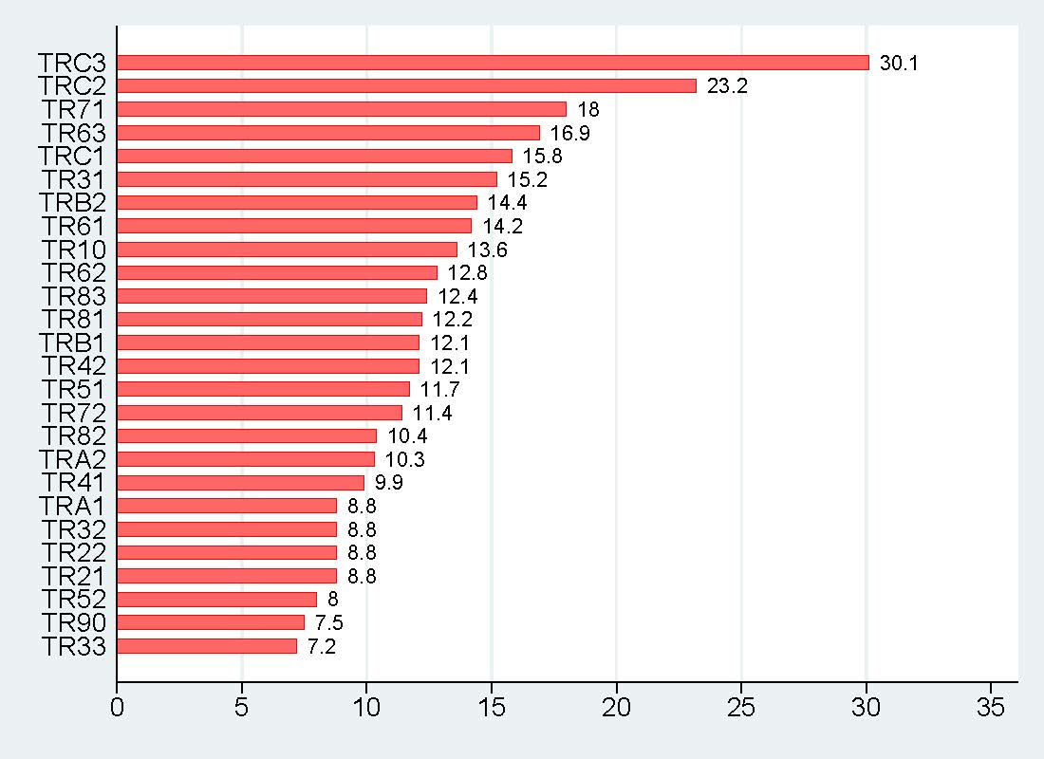
Kaynak: TUIK, Betam. TRC3:Mardin, Batman, Şırnak, Siirt, TRC2:Şanlıurfa, Diyarbakır, TR71: Kırıkkale, Aksaray, Niğde, Nevşehir, Kırşehir, TR63:Hatay, Kahramanmaraş, Osmaniye, TRC1:Gaziantep, Adıyaman, Kilis, TR31: İzmir, TRB2:Van, Muş, Bitlis, Hakkari, TR61: Antalya, Isparta, Burdur, TR10: İstanbul, TR62: Adana, Mersin, TR83:Samsun, Tokat, Çorum, Amasya, TR81:Zonguldak, Karabük, Bartın, TR42: Kocaeli, Sakarya, Düzce, Bolu, Yalova, TRB1:Malatya, Elazığ, Bingöl, Tunceli, TR51:Ankara, TR72: Kayseri, Sivas, Yozgat, TR82:Kastamonu, Çankırı, Sinop, TRA2:Ağrı, Kars, Iğdır, Ardahan, TR41: Bursa, Eskişehir, Bilecik, TR21: Tekirdağ, Edirne, Kırklareli, TR22: Balıkesir, Çanakkale, TR32: Aydın, Denizli, Muğla, TRA1:Erzurum, Erzincan, Bayburt, TR52: Konya, Karaman, TR90:Trabzon, Ordu, Giresun, Rize, Artvin, Gümüşhane, TR33: Manisa, Afyonkarahisar, Kütahya, Uşak
Bu bölgeleri yüzde 18 işsizlik oranı ile Kırıkkale-Aksaray-Niğde-Nevşehir-Kırşehir (TR 71), yüzde 16,9 ile Hatay-Kahramanmaraş-Osmaniye (TR 63), yüzde 15,8 ile Gaziantep-Adıyaman-Kilis (TRC 1) ve yüzde 15,2 ile İzmir (TR 31) izlemektedir. Genel işsizlik oranları itibariyle sıralamanın böyle olmadığını, örneğin Kapadokya bölgesinin yüzde 13,4 ile üçüncü değil altıncı sırada olduğunu not edelim.
En düşük işsizliğe sahip iki bölge ise Manisa-Afyonkarahisar-Kütahya-Uşak (TR 33) (yüzde 7,2) ile Trabzon-Ordu-Giresun-Rize-Artvin-Gümüşhane (TR 90) (yüzde 7,5) bölgeleridir. Bu bölgeleri yüzde 8 işsizlik oranı ile Konya-Karaman (TR 52), yüzde 8,8 oranıyla da Tekirdağ-Kırklareli-Edirne (TR 21), Balıkesir-Çanakkale (TR 22), Aydın-Denizli-Muğla (TR 32) ve Erzurum-Erzincan-Bayburt (TRA 1) bölgeleri izlemektedir.

Giriş bölümünde belirttiğimiz gibi tarım dışı işsizlik oranları ile sınırlı bir karşılaştırmanın yetersiz olduğu ileri sürülebilir. Tarım dışı işsizlik oranları tarım dışı istihdam oranları (tarım dışı istihdam / çalışma çağındaki nüfus eksi tarım istihdamı; ek tablo) birlikte değerlendirildiğinde daha farklı bir gruplandırma ile karşılaşıyoruz. Tarım dışı işsizlik oranı ile tarım dışı istihdam oranıın oluşturduğu bir planda 27 bölgeyi şekil 2’de görüldüğü gibi konumlandırabiliriz. Plan Türkiye tarım dışı işsizlik oranı (yüzde 13) ile tarım dışı istihdam oranı (yüzde 38) itibariyle dört alana bölündüğünde bölgeler arası karşılaştırma önemli ölçüde açıklık kazanıyor. Sol üst alanda en kötü durumdaki bölgeler yer alıyor. Bu bölgelerde işsizilk ortalamadan yüksek olurken tarım dışı istihdam oranı da ortalamanın altında kalıyor. Sağ alt alanda ise en iyi durumdaki bölgeler konumlanıyor.
Şekil 2: Bölgelerin tarım dışı işsizlik ve tarım dışı istihdam oranları itibariyle dağılımı (%, 2016)
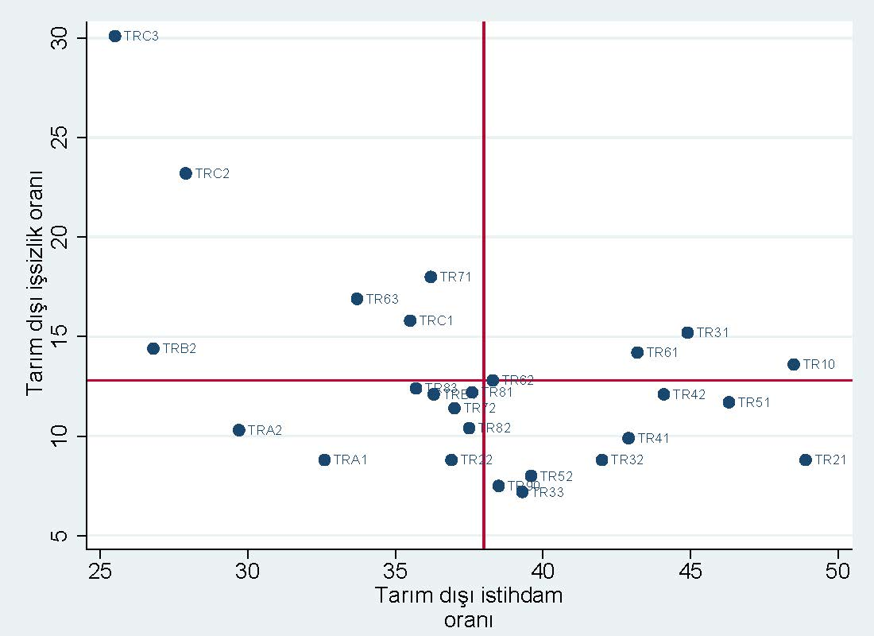
Kaynak: TUIK, Betam. TRC3:Mardin, Batman, Şırnak, Siirt, TRC2:Şanlıurfa, Diyarbakır, TR71: Kırıkkale, Aksaray, Niğde, Nevşehir, Kırşehir, TR63:Hatay, Kahramanmaraş, Osmaniye, TRC1:Gaziantep, Adıyaman, Kilis, TR31: İzmir, TRB2:Van, Muş, Bitlis, Hakkari, TR61: Antalya, Isparta, Burdur, TR10: İstanbul, TR62: Adana, Mersin, TR83:Samsun, Tokat, Çorum, Amasya, TR81:Zonguldak, Karabük, Bartın, TR42: Kocaeli, Sakarya, Düzce, Bolu, Yalova, TRB1:Malatya, Elazığ, Bingöl, Tunceli, TR51:Ankara, TR72: Kayseri, Sivas, Yozgat, TR82:Kastamonu, Çankırı, Sinop, TRA2:Ağrı, Kars, Iğdır, Ardahan, TR41: Bursa, Eskişehir, Bilecik, TR21: Tekirdağ, Edirne, Kırklareli, TR22: Balıkesir, Çanakkale, TR32: Aydın, Denizli, Muğla, TRA1:Erzurum, Erzincan, Bayburt, TR52: Konya, Karaman, TR90:Trabzon, Ordu, Giresun, Rize, Artvin, Gümüşhane, TR33: Manisa, Afyonkarahisar, Kütahya, Uşak
Not: Bu görünüm Doç. Dr. İnsan Tunalı tarafından önerilmiştir, kendisine teşekkür ederiz.
Uzak ara en kötü durumdaki bölgenin Mardin bölgesi (TRC3) olduğu aşikardır. O kadar ki bu bölgede işsizlik oranı (yüzde 30,1) tarım dışı istihdam oranından (Yüzde 25,5) daha yüksektir (ek tablo). Bu bölegenin en kötüler alyanının sol uç köşesinde olması anlamlıdır. Mardin’i Şanlıurfa-Diyarbakır (TRC2) bölgesi takip etmektedir. Bu iki bölgenin ardından Van bölgesi (TRB2) geliyor. İşsizlik oranının yüksekliği (yüzde 14,4) nispeten ılımlı olmakla birlikte yüzde 26,8 ile bu bölge en düşük istihdam oranına sahip ikinci bölgedir. Sonuçta daha kapsamlı bir ölçüt kullanıldığında en kötü durumdaki üç bölge Türkiye’nin Güneydoğu bölgesi ile özdeşleşmektedir. Bu sonuç şaşırtıcı olmasa gerekir.
En kötüler alanının sınırlarında üç bölge daha bulunuyor: Kapadokya (TR71), Hatay (TR63) ve Gaziantep (TRC1), Bu bölgelerde yüksek işsizlik oranları (yüzde 15,8-18 arası) hüküm sürerken tarım dışı istihdam oranları da nispeten düşüktür.
Bölgesel işsizlikte en iyiler
En iyi durumdaki bölgeleri kapsayan Alt sağdaki alana bakıldığında en iyi konuma sahip bölgenin Trakya (TR21) bölgesi olduğu açıkça görülmektedir. Trakya nispeten düşük işsizlik oranına (yüzde 8,8) sahipken aynı zamanda Türkiye’nin en yüksek istihidam oranına (yüzde 48,9) sahip bölgesidir (Ek Tablo). Bu nispeten sürpriz bir sonuç sayılır. İstihdam oranının yüksekliği bu bölgenin sanayileşmede oldukça iyi bir yere geldiğini aynı zamanda da yüksek kadın istihdam oranına sahip olduğunu göstermektedir.
En iyiler sıralamasında Trakya’nın yanı sıra 4 bölge dikkat çekmektedir (Bu alanda yer alan diğer 3 bölge TR52, TR33 ve TR90 oldukça düşük işsizlik oranlarına sahip olmakla birlikte aynı zamanda en düşük tarım dışı istihdam oranlarına sahiptirler). Bu 4 bölgenin ikisi (Ankara TR51 ve Kocaeli TR42) ortalamanın altında olmakla birlikte nispeten yüksek işsizlik oranlarına sahiptirler ama buna karşılık tarım dışı istihdam oranları çok yüksektir. Diğer ikisi (Bursa TR41 ve Aydın TR32) Ankara ve Kocaeli bölgelerine kıyasla daha düşük işsizlik oranlarına sahip olmakla birlikte tarım dışı istihdam oranları bu iki bölgenin oranlarından biraz daha düşüktür. Bu 4 bölgeyi en iyi sıralamasına sokmak için daha fazla gösterge gerekir. Bununla birlikte işsizlik oranına istihdam oranına kıyasla daha yüksek ağırlık verilecek olursa Bursa bölgesini ikincii en iyi Aydın bölgesini de üçüncü en iyi olarak düşünebiliriz. En iyi üç bölgenin Batı’ya ait olmaları da şaşırtıcı olmasa gerek.
İşsizliğin arttığı bölgeler
İlk bölümde bölgeleri 2016 konumları itibariyle karşılaştırdık. Bu bölümde işsizlikteki değişimler ve bu değişimlerin kaynağındaki işgücü piyasası dinamikleri itibariyle değerlendirmek istiyoruz. Türkiye genelinde 2015’ten 2016’ya tarım dışı işsizlik oranı yüzde 12,4’ten 13’e yükseldi. Bir yıl gibi nispeten kısa bir süre için oldukça yüksek bir artış söz konusu. Ancak ülke genelindeki yüksek işsizlik artışının tüm bölgeler için geçerli olmadığını gözlemliyoruz. 17 bölgede tarım dışı işsizlik oranları artarken 9 bölgede azalmıştır. Ayrıca işsizlikte gerçekleşen değişimlerin kaynakları ve şiddeti bölgeden bölgeye farklılıklar göstermektedir.
Şekil 3’te tarım dışı işsizliğin arttığı bölgeler yüzde puan olarak küçükten büyüğe sıralanmaktadır. İşsizlik artışının uzak ara en yoğun yaşandığı iki bölge Gaziantep (TRC1) ve (Kapadokya) (TR71) bölgeleridir. Bu bölgelerde işsizlik oranı 4,4 ve 4,3 puanlık artışlar kaydederek yüzde 15,8’e ve yüzde 18’e yükselmiştir. Gaziantep bölgesinde yoğun işsizlik artışının kaynağı tarım dışı istihdam artışının tarım dışı işgücü artışı karşısında yetersiz kalmasıdır (Tablo 1). İstihdam artışı yüzde 0,7 ile sınırlı kalırken işgücü artışı yüzde 1,2’dir. Kapadokya bölgesinde ise istihdam mutlak olarak azalmıştır (Tablo 1). Son derce şiddetli bir işsizlik artışına maruz kalması ve bu artışın istihdamdaki azalıştan kaynaklanıyor olması bakımından Kapadokya’nın işgücü piyasasının gidişatı bakımından en olumsuz bölge olduğu söylenebilir. Dahası bu bölgede sanayi kesiminde istihdam 95 binden 100 bine 5 bin artarken hizmetlerde 253 binden 243 bine 10 bin azalmıştır (HİA, Düzey2, istihdamın sektör dağılımı). Turizmde yaşanan krizin etkisi barizdir.
Şekil 3: Tarım dışı işsizlik oranı artan bölgeler (yüzde puan, 2015-2016)
Kaynak: TUIK, Betam. TRC1:Gaziantep, Adıyaman, Kilis, TR71: Kırıkkale, Aksaray, Niğde, Nevşehir, Kırşehir, TR83:Samsun, Tokat, Çorum, Amasya, Rize, Artvin, Gümüşhane, TRC3:Mardin, Batman, Şırnak, Siirt , TR61: Antalya, Isparta, Burdur, TR81:Zonguldak, Karabük, Bartın, TR22: Balıkesir, Çanakkale, TR41: Bursa, Eskişehir, Bilecik, TRB1:Malatya, Elazığ, Bingöl, Tunceli, TRA2:Ağrı, Kars, Iğdır, Ardahan, TR62: Adana, Mersin, TR33: Manisa, Afyonkarahisar, Kütahya, Uşak, TR10: İstanbul, TRC2:Şanlıurfa, Diyarbakır, TR51:Ankara, TR21: Tekirdağ, Edirne, Kırklareli, TR42: Kocaeli, Sakarya, Düzce, Bolu, Yalova
Not:$u_{td}$: Tarım dışı işsizlik oranı
En yüksek işsizlik oranına (yüzde 30,1) sahip Mardin bölgesinde (TRC3) 2,1 puanlık oldukça yüksek bir artış söz konusudur. Bu artışın nedeni güçlü işgücü artışına karşılık (50 bin) istihdam artışının (26 bin) yetersiz kalmasıdır. Bu bölgenin olağanüstü yüksek işsizlik düzeyi ile birlikte çok düşük tarım dışı istihdam oranına sahip olduğunu görmüştük. Bu olumsuzluklara oldukça yüksek işsizlik artışı da eklendiğinde, dikkate aldığımız tüm işgücü piyasası göstergeleri itibariyle Mardin’in en kötü bölge olduğunu söylenebilir. Buna karşılık en kötüler sıralamasında ikinci sırayı alan Şanlıurfa-Diyarbakır bölgesinde güçlü işgücü (63 bin) ve yine güçlü istihdam (46 bin) artışları sonucu işsizlik oranı artışının 0,4 puanla sınırlı kaldığını belirtelim (Şekil 2 ve Tablo 1).
İşgücü piyasası dinamiği itibariyle Adana-Mersin (TR62) bölgesinin özgünlüğüne dikkat çekmek isteriz. Bu bölge 0,9 puanlık tarım dışı işsizlik oranı artışı ile işsizliğin arttığı 17 bölge arasında 11. sırada gelmektedir. Göreli olarak ılımlı bir işsizlik artış söz konusudur. Ancak artışın kaynağına inildiğinde oldukça vahim bir dinamik ortaya çıkmaktadır. Adana-Mersin tarım dışı istihdamda en büyük azalmanın (23 bin) kaydedildiği bölgedir. İşsizlik artışının nispeten sınırlı kalmasının nedeni tarım dışı işgücünde de yüksek ve istisnai bir düşüşün (14 bin) gerçekleşmiş olmasıdır ki bu da olumlu bir gelişme değildir. Dolayısıyla, işsizlik artışı daha geniş bir perspektiften değerlendirildiğinde bu bölgede işgücü piyasasının oldukça kötüye gitmekte olduğu aşikârdır.
Tablo 1: Tarım dışı işsizlik oranı artan bölgelerin tarım dışı işgücü ve istihdam durumu (bin,2016)
Bölgeler | Δ LFtd | Δ Etd | Δ utd
TRC1 (Gaziantep, Adıyaman, Kilis) | 79 | 38 | 4,4
TR71 (Kırıkkale, Aksaray, Niğde, Nevşehir, Kırşehir ) | 15 | -5 | 4,3
TR83 (Samsun, Tokat, Çorum, Amasya) | 13 | -3 | 2,2
TRC3 (Mardin, Batman, Şırnak, Siirt) | 50 | 26 | 2,1
TR61 (Antalya, Isparta, Burdur) | 51 | 24 | 2,1
TR81 (Zonguldak, Karabük, Bartın) | 11 | 5 | 1,7
TR22 (Balıkesir, Çanakkale) | 16 | 7 | 1,6
TR41 (Bursa, Eskişehir, Bilecik) | 66 | 41 | 1,4
TRB1 (Malatya, Elazığ, Bingöl, Tunceli) | 12 | 5 | 1,2
TRA2 (Ağrı, Kars, Iğdır, Ardahan) | 13 | 10 | 1,1
TR62 (Adana, Mersin) | -14 | -23 | 0,9
TR33 (Manisa, Afyonkarahisar, Kütahya, Uşak) | 48 | 38 | 0,8
TR10 (İstanbul) | 318 | 238 | 0,6
TRC2 (Şanlıurfa, Diyarbakır) | 63 | 46 | 0,4
TR51 (Ankara) | 87 | 73 | 0,2
TR21 (Tekirdağ, Edirne, Kırklareli) | 31 | 28 | 0,1
TR42 (Kocaeli, Sakarya, Düzce, Bolu, Yalova) | 23 | 19 | 0,1
Kaynak: TUIK, Betam.
İşsizliğin azaldığı bölgeler
Şekil 3’te tarım dışı işsizliğin azaldığı 9 bölge yer alıyor. 2,6 yüzde puanla en yüksek azalış Erzurum (TRA1) bölgesinde gerçekleşmiş görünüyor. Bu güçlü azalışın nedeni tarım dışı istihdamın işgücü artışından daha yüksek gerçekleşmesidir (Tablo 2). Bu bakımdan oldukça olumlu bir gelişme söz konusudur. Bu bölgenin yegane olumsuz özelliği tarım dışı istihdam oranının yüzde 32,6 ile oldukça düşük bir düzeyde bulunmasıdır (Ek Tablo).
İşsizlikte azalış itibariyle 2 puanla Kayseri bölgesi (TR72) ikinci sırada geliyor. Bu azalışın kaynağında da istihdamın işgücünden daha yüksek bir artış sergilemesi yatıyor (Tablo 2). Bu sayede tarım dışı işsizlik oranı da yüzde 11,4 ile ülke ortalamasının (yüzde 13) altına gerilemiş bulunuyor. Kayseri bölgesi de olumlu gelişme gösteren bölgeler arasında yerini alıyor.
Tarım dışı işgücü artışlarından daha yüksek tarım dışı istihdam artışları sayesinde işsizliğin azaldığı 4 bölge daha mevcut: Sırasıyla Kastamonu (TR82) (-1,2 puan), Hatay (TR63) (-1,1 puan), İzmir (-0,9 puan) ve Trabzon (TR90) (-0,6 puan). Ancak işsizlikteki azalmaya rağmen Hatay ve İzmir bölgelerinin halen çok yüksek işsizlik oranlarından (Hatay yüzde 16,9, İzmir yüzde 15,2) mustarip olmaya devam ettikleri vurgulanmalıdır. Buna karşılık zaten düşük işsizliğe sahip Trabzon bölgesinde tarım dışı işsizlik oranının yüzde 8,1’den yüzde 7,5’e gerilemesi oldukça etkileyici bir gelişmedir.

Şekil 4: Tarım dışı işsizlik oranı azalan bölgeler (yüzde puan, 2015-2016)
Kaynak: TUIK, Betam. TRA1:Erzurum, Erzincan, Bayburt TR72: Kayseri, Sivas, Yozgat, TRB2:Van, Muş, Bitlis, Hakkari, TR82:Kastamonu, Çankırı, Sinop, TR63:Hatay, Kahramanmaraş, Osmaniye, TR31: İzmir, TR90:Trabzon, Ordu, Giresun, TR52: Konya, Karaman, TR32: Aydın, Denizli, Muğla.
İşsizliğin azaldığı 9 bölgenin üçü incelediğimiz diğer altı bölgeden ayrışmaktadır. Van (TRB2) bölgesinde tarım dışı işsizlik oranı nispeten yüksek bir düşüş (-1,8 puan) göstermiştir. Ancak bu düşüşün kaynağı işgücündeki 5 binlik gerilemedir. 304 binlik tarım dışı istihdamda artış binden ibarettir (TÜİK, Düzey 2, İstihdam edilenlerin sektör dağılımı). Konya(TR52) ve Aydın(TR32) bölgelerinde ise şiddetli istihdam azalışları görülmekte, işsizliğin azalmasının nedeni de işgücünde daha şiddetli azalmaların meydana gelmiş olmasıdır. Aydın bölgesinde istihdam azalışının hemen hemen tümü (9 bin) hizmetlerde gerçekleşmiştir. Kapadokya örneğinde olduğu gibi bu şokun turizmde yaşanan krizinden kaynaklandığını kestirebiliriz.
Tablo 2: Tarım dışı işsizlik oranı azalan bölgelerin tarım dışı işgücü ve istihdam durumu (bin,2016)
 | Δ LFtd | Δ Etd | Δ utd
TRA1 (Erzurum, Erzincan, Bayburt) | 15 | 19 | -2,6
TR72 (Kayseri, Sivas, Yozgat) | 12 | 23 | -2,0
TRB2 (Van, Muş, Bitlis, Hakkari) | -5 | 1 | -1,8
TR82 (Kastamonu, Çankırı, Sinop) | 7 | 8 | -1,2
TR63 (Hatay, Kahramanmaraş, Osmaniye) | 72 | 68 | -1,1
TR31 (İzmir) | 60 | 65 | -0,9
TR90 (Trabzon, Ordu, Giresun, Rize, Artvin, Gümüşhane) | 27 | 29 | -0,6
TR52 (Konya, Karaman) | -16 | -11 | -0,5
TR32 (Aydın, Denizli, Muğla) | -13 | -10 | -0,2
Kaynak: TUIK, Betam.
Genel değerlendirme
2015’ten 2016’ya Türkiye genelinde tarım dışı işsizlik yüzde 12,4’ten 13’e yükselirken bölgesel işgücü piyasaları çok farklı gelişmeler sergilemişlerdir. 17 bölgede işsizlik artarken 9 bölgede azalmıştır. Sonuçta işsizlik düzeylerindeki var olan mevcut devasa ayrışma daha da derinleşmiştir. 2015 yılı ülke geneli işsizlik oranına kıyasla bölgesel oranların varyans ortalaması 3,3’den 2016’da 3,6’ya yükselmiştir. En düşük işsizlik oranı (yüzde 7,2) ile en yüksek işsizlik oranı (yüzde 30,1) arasında büyük bir uçurum vardır. Adeta işgücü piyasaları çok farklı ülkelere bakıyoruz gibi bir durum söz konusudur. Bu ayrışma salt işgücünün bölgeler arası yetersiz hareketsizliği ile açıklanamaz. Ekonomik gelişmişlikteki büyük eşitsizlikler, kadınların işgücüne katılımındaki muazzam farklılıklar ve ekonomik şokların bölgeleri çok farklı etkilemesi gibi etkenlerle bilgesel işgücü piyasaları özgün yapılara ve dinamiklere sahiptirler.
Bir yandan tarım dışı işsizlik ve istihdam düzeylerini diğer yandan da işsizlikte meydana gelen zıt yönlü değişimleri dikkate alan tek bir sentetik gösterge mevcut olmadığından bölgeleri en kötüsünden en iyisine sıralamak mümkün değildir. Bununla birlikte bu araştırma notunda yaptığımız gibi belli başlı işgücü piyasası göstergelerini kullanarak en azından uçlarda yer alan bölgeleri belirlemek mümkün görünüyor.
Tartışmasız en kötü durumdaki bölge Mardin-Batman-Şırnak-Siirt bölgesidir. Bu bölge yüzde 30,1 ile en yüksek tarım dışı işsizlik oranına sahiptir. Üstelik işsizlik oranı son bir yılda 2,1 puan artmıştır. Dahası yüzde 25,5 ile en düşük tarım dışı istihdam oranına sahip bölgedir. İkinci sırada da Şanlıurfa-Diyarbakır bölgesi gelmektedir.
En iyi bölgeler grubunda Trakya bölgesi öne çıkmaktadır. Bu bölge bir yandan oldukça düşük işsizlik oranına (yüzde 8,8) diğer yandan da en yüksek istihdam oranına (yüzde 48,9) sahiptir. Kusuru çok az da olsa (0,1 puan) işsizlik oranının artmış olmasıdır. Bununla birlikte bu artışın güçlü işgücü ve istihdam artışlarının yaşandığı bir bağlamda gerçekleştiği not edilmelidir.

Ek Tablo: Bölgele göre tarım dışı işsizlik ve tarım dışı istihdam oranları ve farkları
 | TD İşsizlik Oranı | $${E_{td}}/{(WAP- E_{t})}$$
TR21 (Tekirdağ, Edirne, Kırklareli) | 8.8 | 48.9
TR10 (İstanbul) | 13.6 | 48.5
TR51 (Ankara) | 11.7 | 46.3
TR32 (Aydın, Denizli, Muğla) | 8.8 | 42.0
TR41 (Bursa, Eskişehir, Bilecik) | 9.9 | 42.9
TR33 (Manisa, Afyonkarahisar, Kütahya, Uşak) | 7.2 | 39.3
TR42 (Kocaeli, Sakarya, Düzce, Bolu, Yalova) | 12.1 | 44.1
TR52 (Konya, Karaman) | 8.0 | 39.6
TR90 (Trabzon, Ordu, Giresun, Rize, Artvin, Gümüşhane) | 7.5 | 38.5
TR31 (İzmir) | 15.2 | 44.9
TR61 (Antalya, Isparta, Burdur) | 14.2 | 43.2
TR22 (Balıkesir, Çanakkale) | 8.8 | 36.9
TR82 (Kastamonu, Çankırı, Sinop) | 10.4 | 37.5
TR72 (Kayseri, Sivas, Yozgat) | 11.4 | 37.0
TR62 (Adana, Mersin) | 12.8 | 38.3
TR81 (Zonguldak, Karabük, Bartın) | 12.2 | 37.6
TRB1 (Malatya, Elazığ, Bingöl, Tunceli) | 12.1 | 36.3
TRA1 (Erzurum, Erzincan, Bayburt) | 8.8 | 32.6
TR83 (Samsun, Tokat, Çorum, Amasya) | 12.4 | 35.7
TRC1 (Gaziantep, Adıyaman, Kilis) | 15.8 | 35.5
TRA2 (Ağrı, Kars, Iğdır, Ardahan) | 10.3 | 29.7
TR71 (Kırıkkale, Aksaray, Niğde, Nevşehir, Kırşehir ) | 18.0 | 36.2
TR63 (Hatay, Kahramanmaraş, Osmaniye) | 16.9 | 33.7
TRB2 (Van, Muş, Bitlis, Hakkari) | 14.4 | 26.8
TRC2 (Şanlıurfa, Diyarbakır) | 23.2 | 27.9
TRC3 (Mardin, Batman, Şırnak, Siirt) | 30.1 | 25.5
Kaynak: TUIK, Betam
Not: $E_{t }:$ Tarım istihdamı, $E_{td}:$ Tarım dışı istihdam, WAP(Working Age Population): Çalışma çağındaki (15+) nüfus

KUTU: Tarım istihdamının bölgesel işsizlik oranlarına etkisi
TÜİK yıllık bölgesel işgücü istatistiklerinde (Düzey-2, 26 bölge) genel işsizlik oranları ile tarım dışı işsizlik oranlarını ayrı ayrı tahmin ederek vermektedir. Bölgesel işsizlik karşılaştırmalı olarak değerlendirilmek istendiğinde hangi işszilk oranı seçilmelidir? Bu meşru bir sorudur çünkü bölgelerde genel işsizlik oranı ile tarımdışı işsizlik oranları arasındaki farklar büyük boyutlara ulaşabildiği gibi, daha önemlisi, bu farklar bölgelerin işsizlik oranları itibariyle sıralamasını da değiştirebilmektedir. Örneğin TRA2 (Ağrı, Kars, Iğdır, Ardahan) bölgesi yüzde 4,9 (2016) genel işsizlik oranıyla en düşük ikinci orana sahip olurken yüzde 10,3 tarım dışı işsizlik oranıyla en düşük orana sahip yedinci bölge durumundadır.
Genel işsizlik oranı ile tarımdışı işsizlik oranları arasındaki farklılığın başlıca kaynağı tarım istihdamının toplam içindeki payının bölgeden bölgeye farklılık göstermesidir. Türkiye tarımda aile işletmeleri çok büyük ağırlığa sahiptir. Çiftçi ailelerinde çalışma yaşında olan ve çalışmaya müsait bireylerin ezici çoğunluğu tarımsal faaliytelere az ya da çok katıldıklarından tarımda işsizlik son derece düşüktür. Nitekim, ülke genelindeki tarım dışı işsizlik oranını (yüzde 13) ve tarım dışı istihdam miktarını (21 milyon 900 bin) kullanarak tarım dışı işsiz sayısını 3 milyon 274 bin olarak hesaplıyoruz. Toplam işsiz sayısı 3 milyon 330 bin olduğuna göre tarımda işsiz sayısının 56 binden ibarettir.
Tarım istihdamının ağırlığı itibariyle tarım dışı işsizlik oranı ile genel işsizlik oranı arasındaki bağıntıyı toplam işsiz sayısının tarım dışı işsiz sayısına eşit olduğu varsayımı altında matematik olarak şöyle gösterebiliriz:
$${U \sim U}_{td} → \frac{u_{td}}{u}= \frac{U_{td}}{{LF}_{td}} × \frac{LF}{U} \sim \frac{{LF}_{td }+ {LF}_{t}}{{LF}_{td}} =1+ \frac{{LF}_{t}}{{LF}_{td}}$$
$U$: Toplam işsiz sayısı; $U_{td}:$ Tarım dışı işsiz sayısı; $u$: Genel işsizlik oranı
$u_{td}$: Tarım dışı işsizlik oranı; $LF$: Toplam işgücü; ${LF}_{td }$: Tarım dışı işgücü; ${LF}_{t}$: Tarım işgücü
${U \sim U}_{td} → {LF}_{t} \sim E_{t }; E_{t} =$ tarım istihdamı
$$\frac{u_{td}}{u} =1+ \frac{E_{t}}{{LF}_{td}}$$
$\frac{u_{td}}{u}$ oranı tarım dışı işsizlik oranı ile genel işsizlik oranı arasındaki göreli farklılığı temsil ederken, $\frac{E_{t}}{{LF}_{td}}$ oranı tarım istihdamının göreli ağırlığını temsil etmektedir.
Aşağıdaki şekilde bölgesel tarım dışı işsizlik oranı ile genel işsizlik oranı arasındaki göreli fark $\frac{u_{td}}{u}$ ile tarım istihdamının göreli ağırılğı $\frac{E_{t}}{{LF}_{td}}$ arasındaki bağıntı TÜİK verileri kullanılarak gösterilmektedir.

Ek Şekil 1: $\frac{u_{td}}{u}$ ve $1+\frac{E_{t}}{{LF}_{td}}$ arasındaki ilişki (2016)
$\frac{u_{td}}{u}$

$$1+\frac{E_{t}}{{LF}_{td}}$$

Kaynak: TUIK, Betam

*Prof.Dr. Seyfettin Gürsel, Betam, Direktör, seyfettin.gursel@eas.bau.edu.tr
**Selin Köksal, Betam, Araştırma Görevlisi, selin.koksal@eas.bau.edu.tr

